**DOKUMENTASI PENELITIAN**

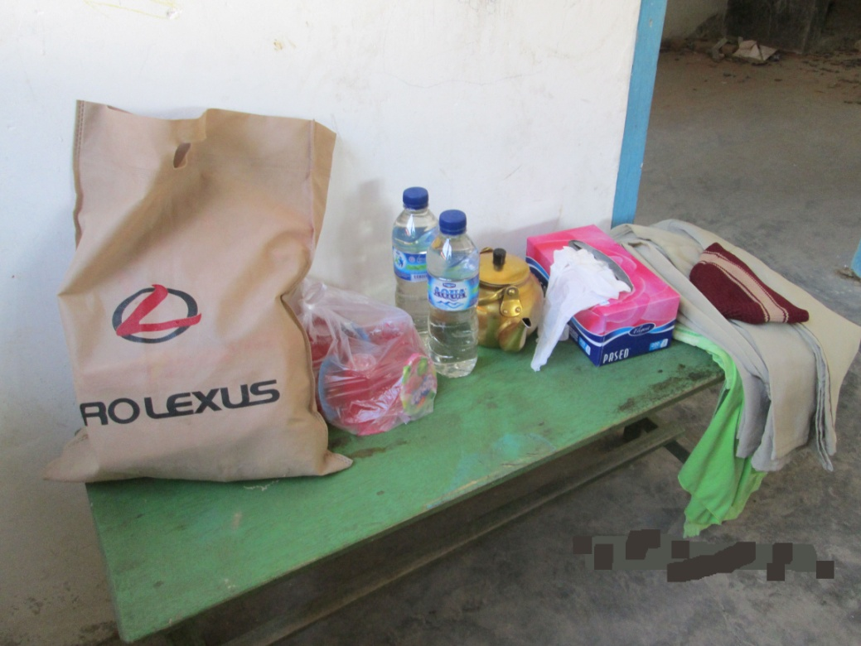

Guru menyiapkan alat dan bahan

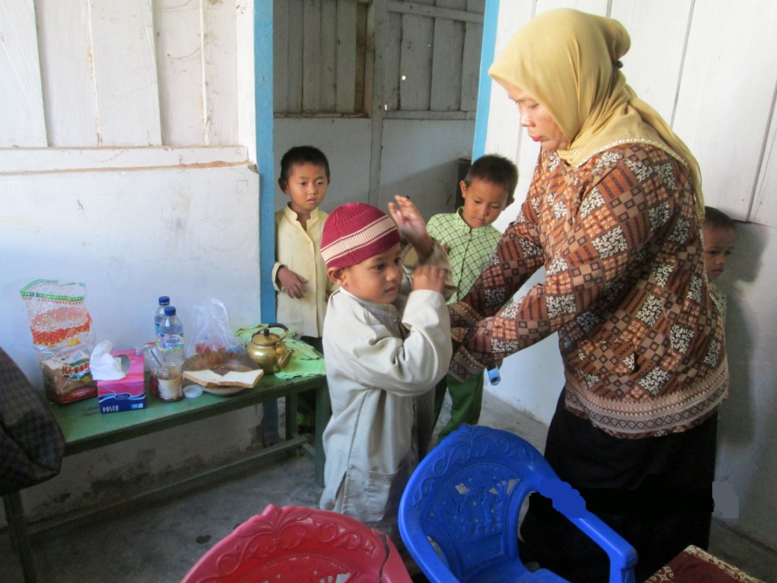

Guru mempersiapkan anak untuk bermain

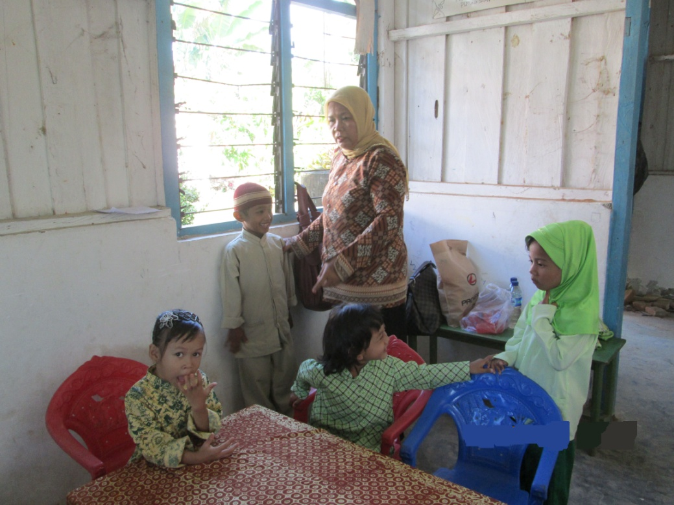

Guru menjelaskan kegiatan bermain

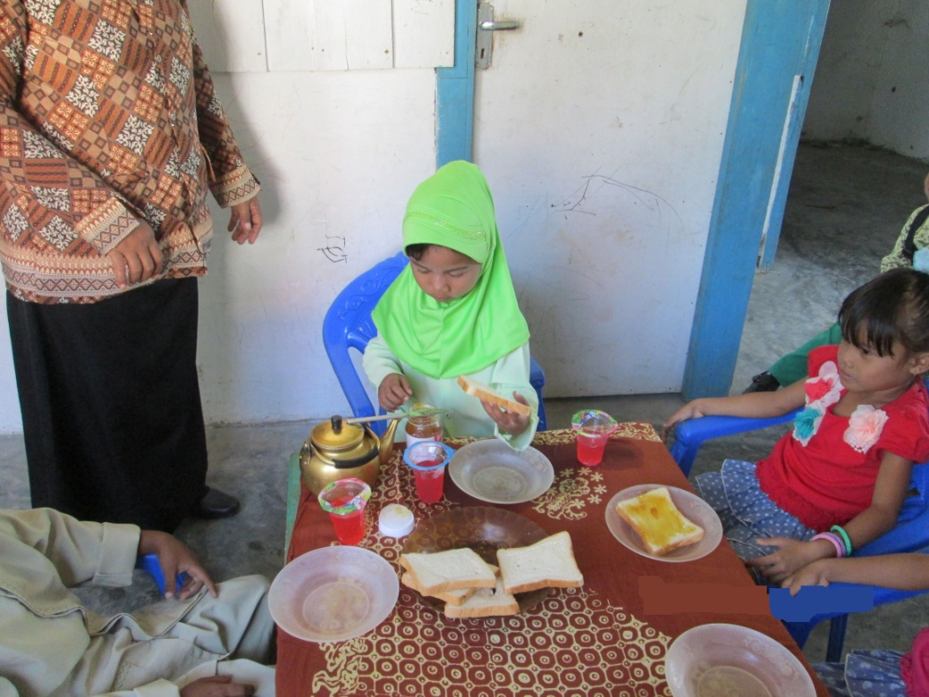

Anak sedang bermain

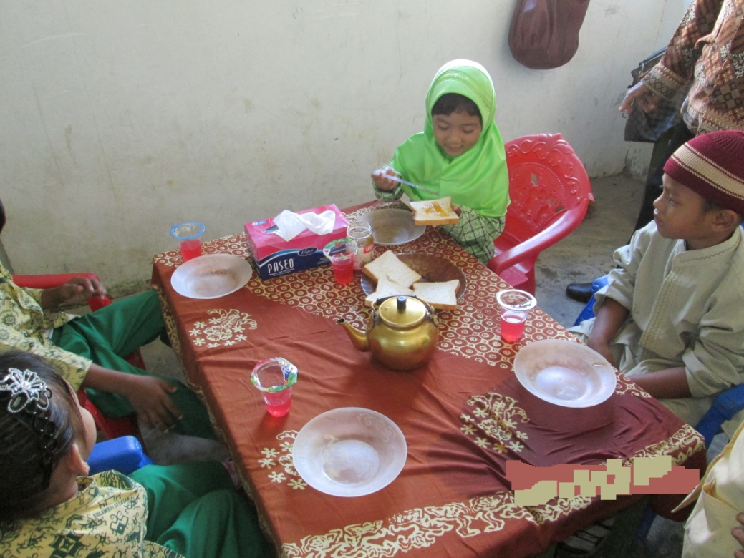

Anak sedang bermain

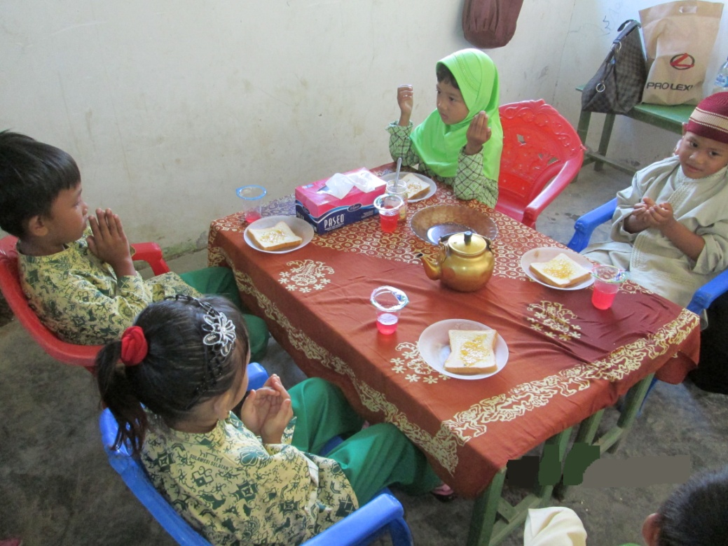

Anak sedang bermain

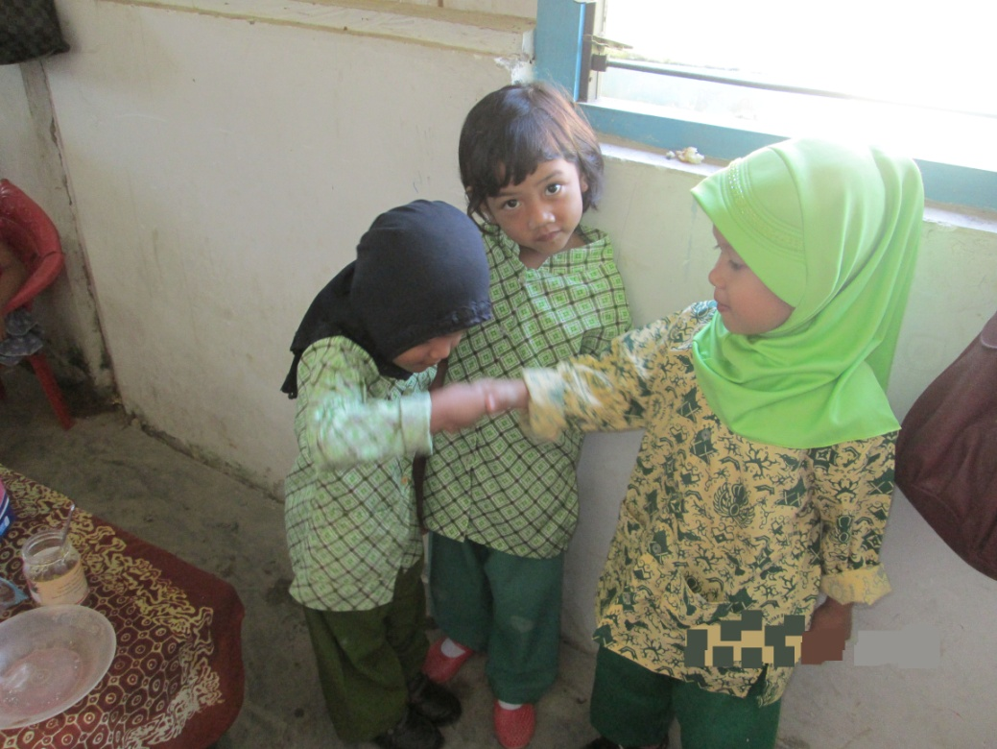

Anak sedang bermain

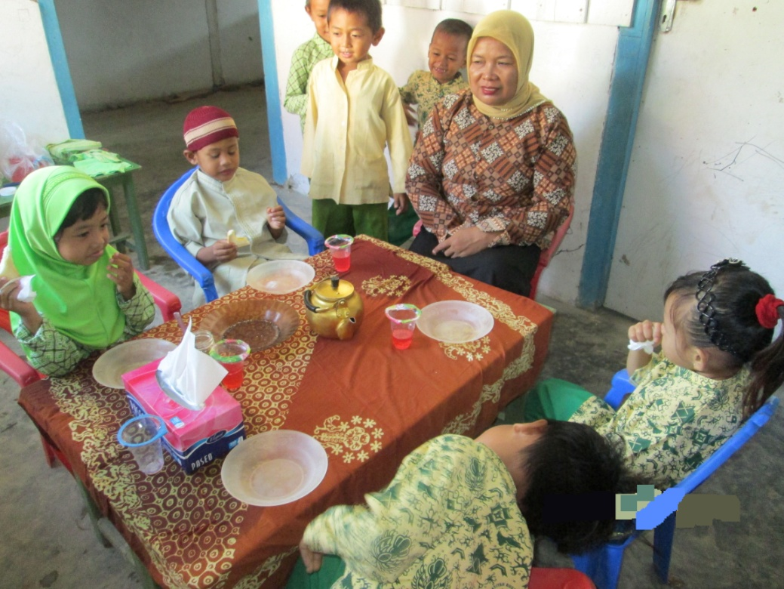

Guru berdiskusi dengan anak